Resultados del cuestionario asociado al seminario web sobre “Respuestas y adaptación del cacao a un clima variable y cambiante” realizado el 23 de octubre de 2024, organizado por la Universidad de Reading
Introducción y antecedentes de los participantes
El cuestionario estuvo disponible para los participantes del seminario web al momento del registro y durante el evento. En total, 61 personas respondieron al cuestionario (aunque el número de quienes respondieron a las distintas preguntas varió). Aproximadamente la mitad de las personas que participaron en la encuesta trabajaban en funciones académicas o de investigación, mientras que poco menos de un tercio trabajaban en las industrias del cacao y el chocolate. Otros grupos representados en menor número incluían agricultores/organizaciones de agricultores, agencias gubernamentales, comerciantes y una ONG (Figura 1). La distribución geográfica de los participantes fue global, con una representación destacada de África occidental, América del Sur y Europa (Figura 2).
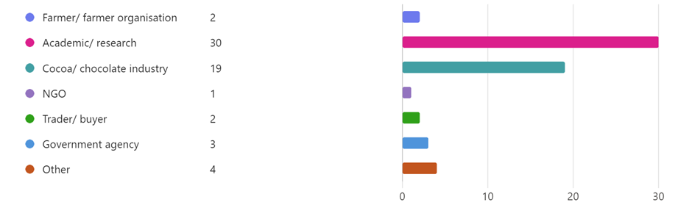
Figura 1: Resumen del perfil de los participantes del seminario web.

Figura 2: Distribución geográfica de los participantes del seminario web.
Percepción de los impactos del cambio climático en la producción de cacao
Muchos participantes señalaron que ya han observado cambios en el clima en las zonas de cultivo de cacao, incluyendo temperaturas más extremas (y a veces bajas temperaturas nocturnas), lluvias más intensas (eventos de alta precipitación y sequías más severas), y patrones climáticos menos predecibles. Algunos también mencionaron vientos más fuertes.
En cuanto a los impactos directos sobre el cacao, se destacó con frecuencia la disminución y variabilidad de los rendimientos como un problema. Otros impactos incluyeron la reducción del tamaño de las mazorcas, aborto de flores y frutos. También se resaltaron pérdidas de árboles, particularmente en la fase de establecimiento de plántulas. Se mencionaron impactos indirectos, especialmente el aumento de plagas y enfermedades.
Algunos participantes de la encuesta también plantearon impactos socioeconómicos, como la inestabilidad financiera de los agricultores y la consiguiente imposibilidad de invertir en insumos.
Estrategias que podrían adoptarse para mitigar los efectos de altas temperaturas y/o sequías prolongadas en la producción de cacao
La selección y el mejoramiento de variedades de cacao más resistentes al estrés por altas temperaturas y sequías fue una estrategia citada con frecuencia, mencionada por casi la mitad de los participantes. La agroforestería/plantación de más sombra fue sugerida por varios participantes como un medio para proteger el cultivo de los extremos climáticos, así como una forma de diversificar ingresos. Otro enfoque mencionado fue la mejora en la gestión del agua, por ejemplo, mediante la recolección de agua de lluvia, riego y uso de coberturas vegetales. La importancia de la salud del suelo también fue destacada, como la aplicación de materia orgánica para mejorar la capacidad de retención de agua del suelo y el uso de fertilizantes selectivos para promover el crecimiento de raíces.
Para llevar estas estrategias a la práctica, varios encuestados subrayaron la necesidad de educación y apoyo a los agricultores, así como la importancia de políticas sólidas (por ejemplo, contra la deforestación).
Percepciones sobre los impactos de la agroforestería en el microambiente
La mayoría de los participantes estuvieron de acuerdo (62%) o muy de acuerdo (34%) con la afirmación: “la sombra/agroforestería puede mitigar las altas temperaturas”. Ningún participante expresó desacuerdo con esta afirmación (Figura 3). En cuanto a la percepción del impacto de la agroforestería sobre la disponibilidad de agua, el 28% y el 46% de los participantes estuvieron de acuerdo o muy de acuerdo, respectivamente, con la afirmación: “la sombra/agroforestería puede mitigar los efectos de la sequía”. Un pequeño porcentaje (5%) no estuvo de acuerdo, y el resto (21%) se mantuvo neutral (Figura 4).
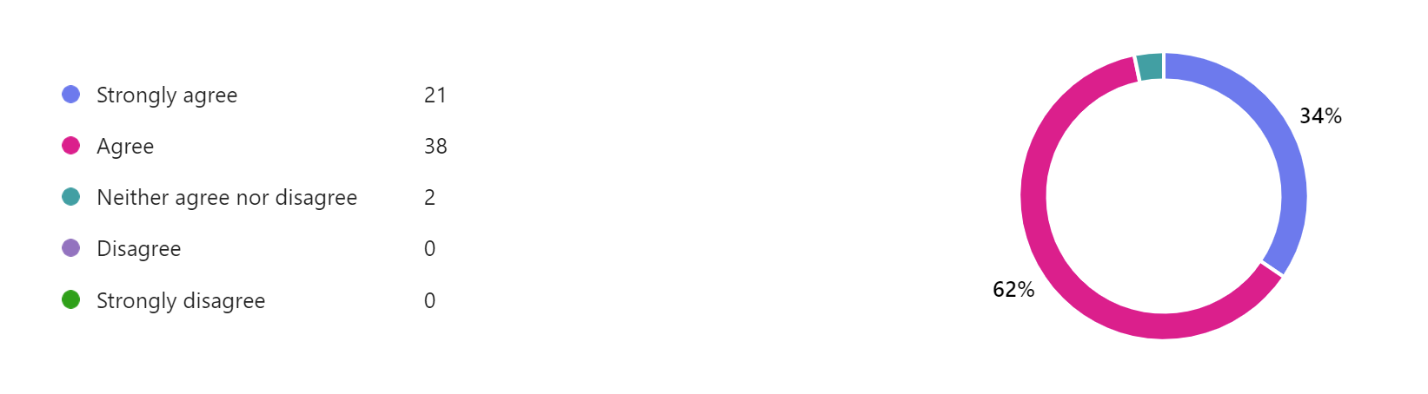
Figura 3: Respuestas a la afirmación “La sombra/agroforestería puede mitigar las altas temperaturas”.
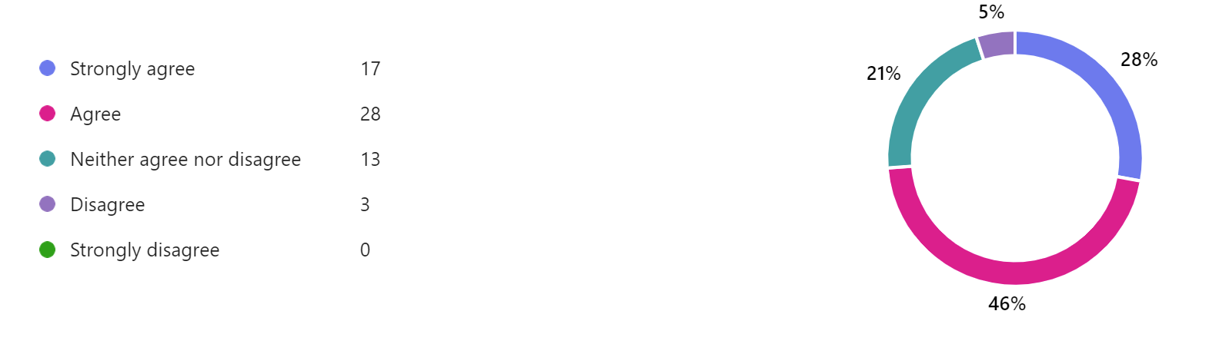
Figura 4: Respuestas a la afirmación “La sombra/agroforestería puede mitigar los efectos de la sequía”.
Otros beneficios de la agroforestería
Además de mejorar el microambiente, otros beneficios citados por los participantes incluían ingresos adicionales (por ejemplo, de árboles de madera) y mayor seguridad alimentaria mediante la diversificación de cultivos. También se destacó la mejora de la biodiversidad, incluyendo la posibilidad de atraer polinizadores. Varios encuestados mencionaron distintas formas en que la agroforestería puede mejorar la salud del suelo, como el aumento de materia orgánica por caída de hojas, mejoramiento de las propiedades físico-químicas del suelo, incremento de la fertilidad y el potencial de reciclaje de nutrientes si se emplean especies de raíces profundas. También se mencionó la capacidad de los árboles más grandes para actuar como cortavientos.
Desventajas de la agroforestería
Entre los posibles inconvenientes, muchos participantes subrayaron la necesidad de sistemas bien gestionados para evitar consecuencias no deseadas, como la reducción de rendimientos por exceso de sombra o el riesgo de albergar plagas y enfermedades si se utilizan árboles inapropiados. También se mencionó la tala ilegal de árboles, especialmente por su impacto destructivo en los cacaotales. Otros desafíos señalados fueron la disponibilidad de mano de obra y la financiación para implementar sistemas agroforestales en el cultivo de cacao.

